
Kungsbacka IWC Månadsbrev: Nr. 11-12 2021-22
D236 President: Eva Nikell
Sverige Sekreterare: Ulla Ahlerup

2022-06-19

Världspresident: Ebe Martines Panitteri
Motto: " Pink first"
"Kvinnor först"

Kära IW-vänner!
Här kommer nu vårt sista månadsbrev för detta IW-år.
Det har varit ett år då det blev lättare och lättare att kunna träffa varandra igen och vi hoppas nu att vi till hösten vågar ses fullt ut igen.
Den 30 maj hade vi presidentskifte på Gottskärs Hotell. Flera medlemmar som vi inte träffat på ett tag samt 4 nya gäster, varav åtminstone en är blivande medlem, var också med. Så roligt!
Vi serverades en 3-rätters lunch, Rose-Marie Green Lundin berättade om vår trevliga klubbresa till vänklubben i Skagen, Eva Nikell tackade för sig som avgående president och Nancy Ahlqvist höll ett rörande tacktal till styrelsen som hon tyckte lagt ner ett fint jobb under året.
Därefter överlämnade Eva Nikell presidentkedjan till vår nya president Rose-Marie Green Lundin.
Vi önskar dig all lycka med arbetet som president under det kommande året!

Den 16 augusti har Gbg S bjudit in oss till Sommarlunch på Långedrags värdshus. Se separat inbjudan som följer med detta mail.

Glöm inte betala in nya årsavgiften på 525 kr! Betalas efter den 1 juli på pg 498 14 76-7.
Kommande möten:
Sommarlunch den 16/8 Långedrags värdshus
Årsmöte den 19/9 på Esters
KALLELSE till Årsmöte den 19 september

VÄLKOMNA på Årsmöte den 19 september kl 13.30 på Esters

Kostnad för lunchen: 180 kr

Sätt in på pengarna på vårt pg 498 14 76-7 senast 15 september!
Glöm inte skriva ditt namn.

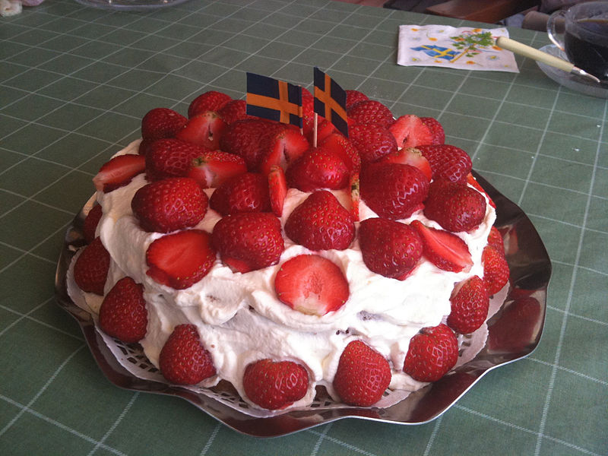
Anmälan görs också senast 15 september till:
Ragnhild Siöström, ragnhild.tolo@telia.com , tel. 0708-257346 eller
Gunilla Attman, gunilla.attman@hotmail.com , tel. 0702-172551
Anmälan är bindande.

Omtanke ger värme och vänskap! Önskar er en fin sommar . Hälsningar Ulla Ahlerup

